华商健康生活灵活配置混合型证券投资基金
基金产品资料概要更新
编制日期：2025年5月15日
送出日期：2025年6月12日
本概要提供本基金的重要信息，是招募说明书的一部分。
作出投资决定前，请阅读完整的招募说明书等销售文件。
- 产品概况
基金简称 | 华商健康生活混合 | 基金代码 | 001106
基金管理人 | 华商基金管理有限公司 | 基金托管人 | 中国建设银行股份有限公司
基金合同生效日 | 2015年03月17日 | 上市交易所及上市日期 | 暂未上市
基金类型 | 混合型 | 交易币种 | 人民币
运作方式 | 普通开放式 | 开放频率 | 每个开放日
基金经理 | 孙蔚 | 开始担任本基金基金经理的日期 | 2023年12月29日
基金经理 | 孙蔚 | 证券从业日期 | 2016年01月04日
- 基金投资与净值表现
  - 投资目标与投资策略
投资目标 | 本基金主要投资于与健康生活相关的优质上市公司，在严格控制风险的前提下，追求基金资产的长期稳定增值。
投资范围 | 本基金的投资范围包括国内依法发行上市的股票（含中小板、创业板、存托凭证及其他经中国证监会核准上市的股票）、债券（包括中小企业私募债券）、货币市场工具、银行存款、权证、资产支持证券、股指期货及法律法规或中国证监会允许基金投资的其他金融工具，但须符合中国证监会的相关规定。  如法律法规或监管机构以后允许基金投资其他品种，基金管理人在履行适当程序后，可以将其纳入投资范围。  本基金股票资产的投资比例为0-95%，其中投资于健康生活相关上市公司股票不低于非现金基金资产的80%，债券、权证、现金、货币市场工具和资产支持证券及法律法规或中国证监会允许基金投资的其他金融工具占基金资产的5%—100%，其中权证占基金资产净值的0—3%，每个交易日日终在扣除股指期货合约需缴纳的交易保证金后，保持现金或者到期日在一年以内的政府债券的比例合计不低于基金资产净值的5%，其中现金不包括结算备付金、存出保证金、应收申购款等，本基金参与股指期货交易，应符合法律法规规定和基金合同约定的投资限制并遵守相关期货交易所的业务规则。
主要投资策略 | 本基金在资产配置中采用自上而下的策略，由基金经理和研究员组成的投研团队及时跟踪宏观经济运行态势和宏观经济政策动向，通过对宏观经济运行周期、财政及货币政策、资金供需情况、证券市场估值水平等的深入研究，分析股票市场、债券市场、货币市场三大类资产的预期风险和收益，并适时动态地调整基金资产在股票、债券、现金三大类资产的投资比例，以规避市场系统性风险。  在具体操作中，本基金结合市场主要经济变量和金融变量的变化，综合分析大类资产的预期收益和风险特征及其变化方向，将主要基金资产动态配置在股票和债券等大类资产之间，同时兼顾动态资产配置中的风险控制和成本控制。本基金通过资产配置策略，在股市系统性上涨阶段抓住权益类资产的收益机会，在股市系统性下跌阶段利用固定收益类资产及股指期货等其他金融工具降低损失，实现基金资产的长期稳定增值。  具体投资策略详见基金合同。
业绩比较基准 | 沪深 300 指数收益率×55%＋上证国债指数收益率×45%
风险收益特征 | 本基金是混合型证券投资基金， 预期风险和预期收益高于债券型基金和货币市场基金，但低于股票型基金，属于证券投资基金中的中高风险和中高预期收益产品。
  - 投资组合资产配置图表/区域配置图表
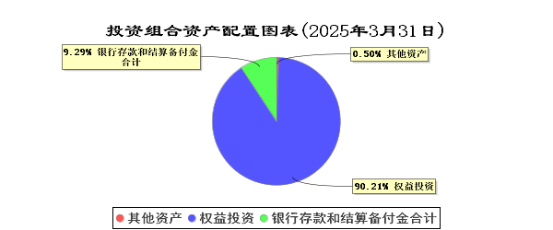
  - 自基金合同生效以来基金每年的净值增长率及与同期业绩比较基准的比较图
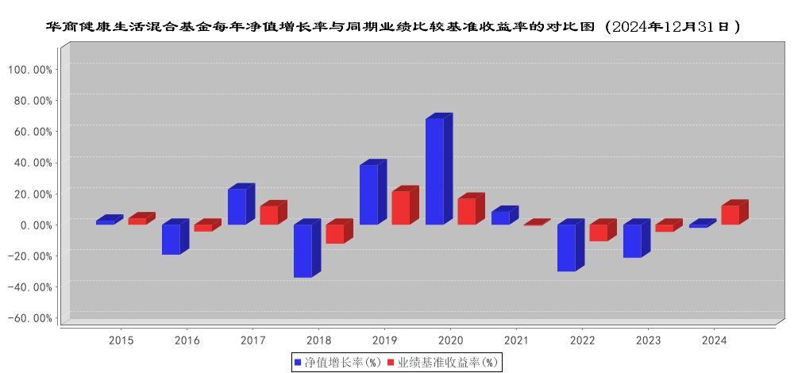
注：业绩表现截止日期2024年12月31日。基金过往业绩不代表未来表现。基金合同生效当年按实际存续期计算，不按整个自然年度进行折算。
- 投资本基金涉及的费用
  - 基金销售相关费用
以下费用在认购/申购/赎回基金过程中收取：
费用类型 | 份额（S）或金额（M）  /持有期限（N） | 收费方式/费率 | 备注
申购费  （前收费） | M＜500,000 | 1.5% | -
申购费  （前收费） | 500,000≤M＜2,000,000 | 1.2% | -
申购费  （前收费） | 2,000,000≤M＜5,000,000 | 0.8% | -
申购费  （前收费） | M≥5,000,000 | 1,000元/笔 | -
赎回费 | N＜7日 | 1.5% | -
赎回费 | 7日≤N＜30日 | 0.75% | -
赎回费 | 30日≤N＜1年 | 0.50% | -
赎回费 | 1年≤N＜2年 | 0.25% | 1年指365天
赎回费 | N≥2年 | 0% | -
注：通过本公司直销中心申购本基金的养老金客户实施特定申购费率，详见本基金《招募说明书》及相关公告。
  - 基金运作相关费用
以下费用将从基金资产中扣除：
费用类别 | 收费方式/年费率或金额 | 收取方
管理费 | 1.2% | 基金管理人和销售机构
托管费 | 0.2% | 基金托管人
审计费用 | 年费用金额30,000.00元 | 会计师事务所
信息披露费 | 年费用金额120,000.00元 | 规定披露报刊
注：基金管理费、托管费每日计算，逐日累计至每月月末，按月支付。其他费用详见本基金基金合同、招募说明书及相关公告。
本基金交易证券、基金等产生的费用和税负，按实际发生额从基金资产扣除。
本基金审计费用以及信息披露费为基金整体承担费用，非单个份额类别费用，且年金额为预估值，最终实际金额以基金定期报告披露为准。
  - 基金运作综合费用测算
若投资者认购/申购本基金份额，在持有期间，投资者需支出的运作费率如下表：
基金运作综合费率（年化）
1.50%
注：基金管理费率、托管费率、销售服务费率（若有）为基金现行费率，其他运作费用以最近一次基金年报披露的相关数据为基准测算。
- 风险揭示与重要提示
  - 风险揭示
本基金不提供任何保证。投资者可能损失投资本金。
投资有风险，投资者购买基金时应认真阅读本基金的《招募说明书》等销售文件。
本基金投资运作过程中面临的主要风险有：市场风险、管理风险、流动性风险、股指期货等金融衍生品投资风险、中小企业私募债的投资风险、投资科创板股票的风险、投资存托凭证的风险、启用侧袋机制的风险、本基金特有的风险及其他风险。本基金特有的风险：本基金为灵活配置混合型基金，存在大类资产配置风险，有可能受到经济周期、市场环境或管理人对市场所处的经济周期和产业周期的判断不足等因素的影响，导致基金的大类资产配置比例偏离最优化水平，给基金投资组合的绩效带来风险。本基金在股票投资中重点关注健康生活主题的上市公司股票，这种评估具有一定的主观性，将在个股投资决策中给基金带来一定的不确定性的风险。该类型股票的波动会受到宏观经济环境、行业周期和公司自身经营状况等因素的影响。因此，本基金整体表现可能在特定时期内低于其他基金。本基金坚持价值和长期投资理念，重视股票投资风险的防范，但是基于投资范围的规定，本基金无法完全规避股票市场和债券市场的下跌风险。同时，本基金可能因持续规模较小而被合并导致基金终止的风险。
  - 重要提示
中国证监会对本基金募集的注册，并不表明其对本基金的价值和收益作出实质性判断或保证，也不表明投资于本基金没有风险。
基金管理人依照恪尽职守、诚实信用、谨慎勤勉的原则管理和运用基金财产，但不保证基金一定盈利，也不保证最低收益。
基金投资者自依基金合同取得基金份额，即成为基金份额持有人和基金合同的当事人。
基金产品资料概要信息发生重大变更的，基金管理人将在三个工作日内更新，其他信息发生变更的，基金管理人每年更新一次。因此，本文件内容相比基金的实际情况可能存在一定的滞后，如需及时、准确获取基金的相关信息，敬请同时关注基金管理人发布的相关临时公告等。
与本基金/基金合同相关的争议解决方式为仲裁。仲裁委员会是中国国际经济贸易仲裁委员会，仲裁地点是北京市。
- 其他资料查询方式
以下资料详见华商基金管理有限公司网站（www.hsfund.com）。客服电话：400-700-8880、010-58573300。
1、《华商健康生活灵活配置混合型证券投资基金基金合同》、《华商健康生活灵活配置混合型证券投资基金托管协议》、《华商健康生活灵活配置混合型证券投资基金招募说明书》；
2、定期报告，包括基金季度报告、中期报告和年度报告；
3、基金份额净值；
4、基金销售机构及联系方式；
5、其他重要资料。
- 其他情况说明
无。

